2015年北京航空航天大学

互联网营销与金融硕士招生简章
【项目介绍】
北京航空航天大学软件学院是教育部、国家计委批准的首批国家示范性软件学院之一。软件学院依托北京航空航天大学在计算机科学、软件工程等学科领域的成果，北京航空航天大学校长怀进鹏院士，李未院士等计算机科学/软件领域的学术和学科领袖的带领下，根据市场需求办学，专业设置完全贴近市场需求在国内独树一帜，毕业生供不应求。在全体师生的不懈努力下，北京航空航天大学软件学科一直名列全国前三，北京航空航天大学软件学院在教育部历次评比中一直名列第一或并列第一。
随着新兴信息技术的飞速发展，技术对各领域传统模式的冲击愈发强烈。在营销领域，企业愈发依赖于通过互联网、电脑通信技术和数字交互式媒体等新兴技术途径来实现营销目标，技术能力正在成为营销成功的必备条件。企业对于既掌握营销思路，又对了解相关技术，能够与各相关部门流畅沟通的互联网营销人才需求愈发迫切，而传统营销人员逐渐难以满足企业的用人需要。同样，在金融领域，随着互联网技术对于传统金融模式的颠覆性影响，企业一方面急需相关人才，一方面又苦于大批的传统金融人才由于对互联网的技术、模式、思维缺乏认识，对相关政策缺乏理解，从而难以适应新岗位带来的挑战。在这样的背景下，软件学院一方面发挥计算机科学、软件工程、互联网技术的学科优势，一方面引入大量营销领域、金融领域的著名学者、资深从业者，并率先研发适应跨学科人才培养的教学体系，促使北京航空航天大学在若干国家战略性新兴产业方向上如互联网营销、互联网金融等领域的办学水平居于国内领军地位，被全国其它高校争相效仿。
为迎合新兴产业市场的迫切需求，培养高层次、实用型人才，贴近产业，北京航空航天大学软件学院开设“互联网营销与金融”等前沿新兴领域的硕士研究生培养项目。截止目前，已有5届次学生入选本人才培养计划，超过63%的学生进入百度、阿里巴巴、腾讯、搜狐、360、国双、耐特康赛、艾德思奇等知名企业。
【项目特色】
一、投身朝阳产业，就业前景广阔
在互联网营销方向的岗位需求量平均保持每年30%增长率、互联网金融对传统金融颠覆性影响逐渐显现的背景下，北京航空航天大学的互联网营销与金融等前沿新兴信息技术领域硕士项目为全国最早开设、毕业学生最多、办学经验最丰富，聚集最强业界力量，毕业学生深受企业好评，就业平均薪资60%高于1万/月。
二、师资条件优越，获得真才实学
北京航空航天大学软件学院拥有了一支学术界和产业界结合的顶级师资团队，百度、腾讯、阿里、微软、IBM等名企资深专家与北航软件学院、美国卡内基梅隆大学等名校老师结合，使真实鲜活的案例及解决方案走进课堂。同时，软件学院与百度、腾讯等行业领先企业联合建立联合实验室，联合工信部CSIP-百度互联网营销学院、中国互联网金融联盟共同培养，使学生在最贴近工业界实际的环境中学习与实践。
三、把握最后机会，低门槛读名校
为了提高国家新型产业的成长步伐，满足迅猛发展的新兴信息技术产业对人才的需求，教育部批准本项目通过国家硕士学位研究生入学资格考试（GCT考试）进行招生选拔，相较于全国硕士研究生入学统一考试（全国统考），门槛大幅降低，使更多学子能够进入新兴信息技术领域的顶尖名校深造，进而改变该领域高级人才紧缺的局面。2016年国家将调整政策，以全国统考替代GCT考试。
【培养目标】
本专业分互联网营销与互联网金融两个研究方向。互联网营销方向旨在培养具备营销型网站的设计、营销数据分析、互联网营销方案的策划与运营能力，胜任搜索引擎营销与优化、方案策划以及营销管理岗位的高层次、创新型、全能型管理人才。互联网金融方向旨在培养懂金融、懂管理、懂技术、懂政策，既能胜任互联网金融产品设计与运营岗位，又能胜任风险控制与管理岗位的国家紧缺型、全方位、实用型、国际化的互联网金融高端人才。
【课程体系】
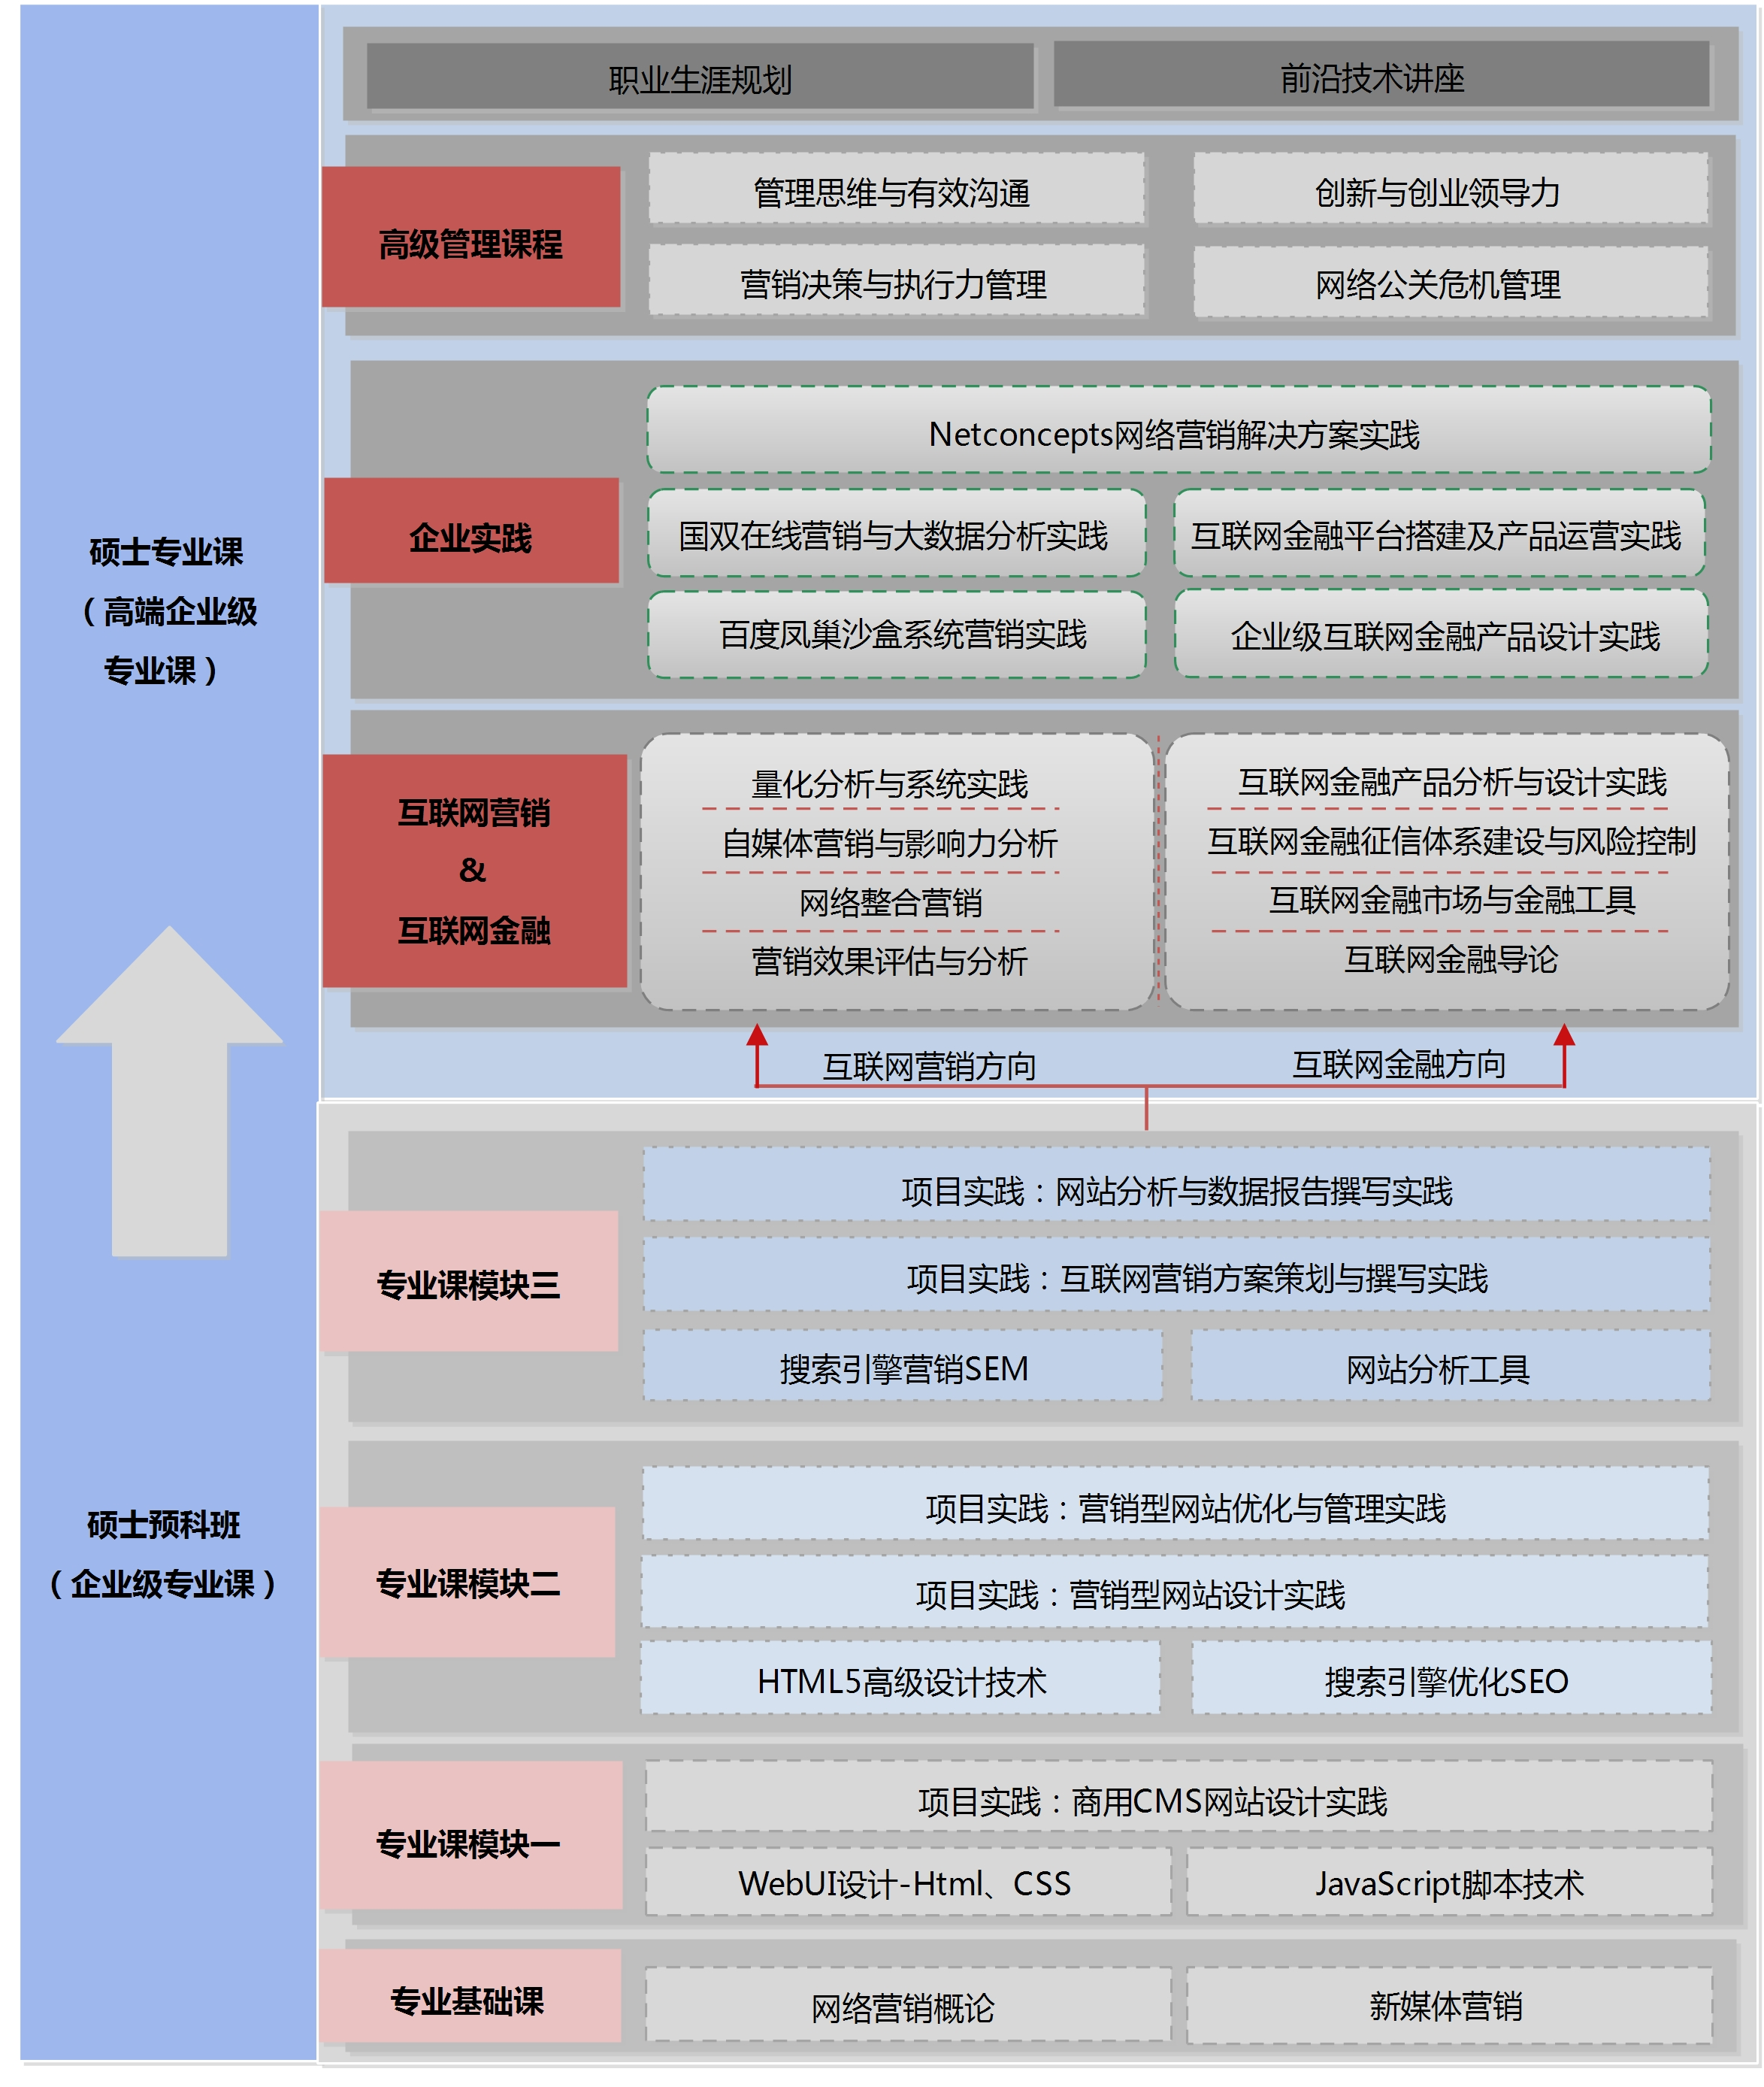
*以上课程仅供参考，北京航空航天大学可能会根据实际状况在研究生培养允许的范围内适当调整。
重点课程介绍：
《互联网金融产品分析与设计》
本课程主要针对各种互联网金融产品进行剖析，介绍互联网金融产品的设计理念、互联网金融产品的实施与应用情况，旨在使学生了解和掌握互联网金融产品的设计方法，能够理解各种互联网金融产品的设计理念，并指导产品设计实践。
《互联网金融征信体系建设与风险控制》
本课程主要从信息采集与使用的角度，讲解以双边市场的海量需求和供给、数据可记录性、风险可分散和流转等方面为基础建立互联网金融征信体系。同时课程还讲解互联网金融技术风险管理、业务操作风险管理、法律风险管理等问题。旨在使学生掌握征信体系建设要点，并具备金融风险控制管理能力。
《互联网金融概论》
本课程将讲解互联网、金融两个不同行业的相关概念，互联网金融的发展、互联网金融的特点以及互联网金融的六大模式等，旨在使学生了解互联网金融行业以及互联网金融六大运行模式。
《网络公关危机管理》
本课程主要通过典型危机案例的讲解帮助学生对危机进行界定，并通过深入剖析常见危机议题、危机管理体制、危机监测识别方法、危机预警控制体系以及危机预案体系建设等问题，力求使学生掌握网络公关危机的处理办法，养成危机预警意识。
《营销决策与执行力管理》
本课程主要通过对互联网行业环境、产业政策及互联网营销模式等问题的深度解析，帮助学生打破思维枷锁，拓展思维空间，科学制定营销决策。同时课程还通过讲解如何制定工作目标、构建工作流程、选择执行和管理人员、建立沟通渠道等问题，培养学生的执行管理能力。
《营销效果评估与分析》
本课程讲解互联网营销评估与分析的一般方法，并根据不同的营销目的和方法，教授有针对性的评估与分析手段及确定营销效果的方法、技术和工具。通过本课程的学习，学生将能够收集、整理各种营销活动产生的数据，然后进行细致科学的统计、分析、推理，找到精准的营销法门。
《网络整合营销》
本课程将详细讲解网络整合营销基本概念、网络整合营销4I原则、博客营销、论坛营销、SNS营销、事件营销、微博营销、许可电子邮件营销等。通过本课程的学习，学生能灵活地将网站策划、SEO、SEM、新媒体营销等多种技术手段合理、有机地整合在一起，具备通过多种营销手段的整合应用实现企业营销目标的能力。
《新媒体营销》
本课程主要包括新媒体的基本知识和理论、新媒体的应用类型介绍、移动通讯在网络中的应用，深入解析新媒体环境下，广告理念、广告营销和广告学教育等领域产生的新变化，并对跨文化背景下营销的传播效果及与同价值取向的中西方营销方式进行比较，通过分析大量的案例，为学生打开互联网营销的新思路。
《搜索引擎营销SEM》
本课程将系统介绍搜索营销优化的核心方法，包括账户结构、关键词优化、创意优化、着陆页优化、关键指标优化、事件营销以及行业分析等。在这些内容基础之上，会特别介绍搜索营销优化项目管理的相关内容与实践，并带领学生掌握SEM网站推广的各种技巧。借助百度凤巢沙盒系统在教学中的巨大作用，学生将能够精通百度后台系统应用及各种使用SEM技能。
《搜索引擎优化SEO》
本课程主要讲解利用搜索引擎的搜索规则来提高目标网站在相关搜索引擎上的排名，通过SEO这样一套基于搜索引擎的营销思路，为网站提供生态式的自我营销解决方案，让网站在行业内占据领先地位，从而获得品牌收益。通过本课程的学习，学生将掌握搜索引擎的工作原理，掌握网站SEO优化的各种技巧和优化策略，掌握网站SEO诊断、分析及整站优化方案的设计和实施。
《网络营销概论》
本课程将结合网络营销案例向学生全面、系统地介绍网络营销的基本概念、理论和方法。具体包括：网络营销的发展、定义和环境、网络环境下企业营销传播模式、理念传播和消费趋势引导、网络营销的驱动模式、服务营销、搜索引擎营销、邮件营销和网络整合营销等。课程要求学生通过完成作业，来掌握网络营销的知识和方法，培养利用网络进行市场营销的能力。
【部分师资】
本专业师资团队囊括国内众多顶级业界专家，既有来自知名高校的资深学术权威，又有来自华夏基金、百度、钱袋宝等企业的营销、金融专家，他们渊博的专业理论和丰富的实战经验可为学生带来业界最前沿的技术方案和实践案例。
专家 | 专家简介
王斌 | CIFC中国互联网金融联盟创始人、新传媒总裁兼 CEO
 | 新经济、新媒体领域专家，中关村数字媒体产业联盟副理事长/秘书长，CIFC中国互联网金融联盟创始人。在传媒、信息化建设及互联网方面有丰富的经验。曾担任执行主编，编辑出版了《中国经济发展报告》(2001年吴敬琏主编)、《中国企业国际竞争力评价报告》等。
罗明雄 | 京北投资总裁、互联网领域领军专家
 | 北京京北投资管理公司总裁，中关村创业投资与股权投资基金协会副秘书长。开创性地提出第三方支付、P2P网贷、大数据金融、众筹、信息化金融机构、互联网金融门户的互联网金融六大模式，发表专业文章多篇，著有国内首部深度剖析互联网金融的著作《互联网金融》，是互联网金融领域代表性人物之一，被评为“2013中国互联网金融十大领军人物”。
孙伟 | 教授、北航软件学院院长
 | 教授、博士生导师，IEEE(国际电子电气工程师协会)高级资深会员。美国迈阿密佛罗里达州州立大学FIU计算机学院终身教授。出版和主编了9本书，发表了70余篇学术论文，其中10多篇论文发表在国际最顶级的学术刊物上。在四个主要的 ACM 和 IEEE 的国际会议上任大会主席或程序委员会主席，任30多个国际会议程序委员会成员。
姜旭平 | 清华大学经济管理学院教授
 | 教授，清华大学管理科学理论研究中心研究员、清华大学经管学院企业管理研究中心研究员，曾任中国电子学会电子商务专家委员会主任委员，《中国电子商务年鉴》编辑委员会副主任，中国商务部电子商务专家委员会成员，中国人民银行网上银行发展和监管专家委员会成员等。出版专著和教材40多本，发表学术论文20多篇。作为负责人多次承担过国家自然科学基金项目、教育部人文社科基地重大项目、北京市社科基金重点项目、国家各部委研究项目，以及企业横向咨询和研究项目。
陆晓野 | 华夏基金CIO
 | 华夏基金首席信息官，全国金融标准委员会委员，是华夏基金互联网金融的主要推动者之一，参与主导了多项华夏基金互联网金融创新项目。专业领域为传统证券业务互联网化、互联网金融产品创新、数据分析、新媒体营销等。曾获得“2013年度金融科技杰出人物”。
张力军 | 加拿大RiRe顾问公司执行总裁、博士
 | 加拿大女王大学商学院金融博士，香港商报金融研究中心学术顾问。曾任加拿大帝国商业银行内审经理、高级经理、信用评级部助理总经理，美国道富银行风险管理部副总裁。专业领域为信用评级方法、金融机构内部审计、利率市场化、互联网金融、民营银行风险管理。著有《期货知识精解》一书。
渠成 | Netconcepts 总裁
 | 现任 Netconcepts 总裁，领导 Netconcepts 团队为全球客户提供中英文网络营销及搜索引擎营销服务。曾为中国、美国、澳大利亚和新西兰等很多有实力和影响力的大公司提供网络营销及搜索引擎营销的策略与指导，为搜索引擎营销领域资深专家。
董骏 | 积木盒子创始人
 | 中欧国际工商学院EMBA、美国康涅狄格大学MBA，美国特许金融分析师(CFA)持有人。5年华尔街跨国银行经验，曾就职于以色列最大银行，任结构投资经理，管理超过40亿美元的资产。2008年创立了恒信悦华，用不到5年的时间带领恒信悦华成长为国内外资机构在华投资的最大融资担保公司之一。2013年创办了积木盒子。
孙江涛 | 钱袋宝创始人&CEO
 | 曾担任科利华软件集团多媒体事业部开发中心总经理、北京时代杰诚信息科技有限公司CEO、中华网无线媒体集团行政总裁、香港联交所上市公司神州付有限公司行政总裁，2008年创办北京钱袋宝支付技术有限公司，任董事。在手机支付和电子金融领域具有独到的见解和丰富的经验，2010年被评选为中关村“高端领军人才”，2011年获得“中国电子金融创新个人奖”。
张涛 | 百度SEM首席咨询师、Covario 客户总监
 | Covario客户总监。曾任百度国际客户销售主管、SEM部门主管、SEM首席咨询师。建立了搜索营销的初中高级的培训课程体系及认证系统，对SEM有深入认识和丰富经验，专注于价值营销和内容营销的研究，成果卓著。
林军 | 博士、北航软件学院教授
 | 新加坡南洋理工大学博士，工业与信息化部软件与集成电路促进中心CSIP司法鉴定师，北京航空航天大学移动云计算专业副主任，新加坡南洋理工大学新兴技术实验室访问学者，主要研究领域包括企业公有云与私有云门户架构、移动互联网应用、移动云计算平台以及智能计算、软件工程等。
王华锋 | 美国纽约州立大学博士后
 | 美国纽约州立大学石溪分校图像处理博士后，北京航空航天大学计算机应用技术博士，曾任中油国际工程公司工程师。拥有12年以上丰富的软件设计与工程经验，对于软件架构、软件过程管理、服务器技术、软件实现技术等有丰富的经验。出版专著2部，发表EI以及以上论文10多篇。
杜孝平 | 博士后、北航软件学院教授
 | 北京大学信息科学技术学院博士后，日本九州大学智能系统专业博士。现任日本九州大学北京事务所副所长，九州大学中国校友会常务理事。从事数据挖掘、数据库、数据仓库等方向研究，参与并主导多项国家973自然科学基金及国家863项目。
贾经冬 | 博士、北航软件学院名师
 | 北航软件学院名师。在网络营销模式、方法等方面具有多年的实践经验和多项研究成果，参加过国家自然科学基金项目和企业应用软件开发项目，在国际会议、核心期刊上发表了多篇论文。此外，在管理信息系统（MIS）、供应链管理、IT项目管理和软件测试与度量领域也有深入研究。
【项目安排】
授课地点：北京航空航天大学主校区
流程安排：即日起开始接受报名，报名后签订培养协议，进入预修班培养阶段，内容包括专业知识、技能学习与实践训练以及硕士学位研究生入学资格考试辅导。2015年10月末参加国家统一组织的硕士学位研究生入学资格考试。2015年底根据考试成绩正式录取后，学生将在北京航空航天大学主校区进行为期2年的硕士培养，其中1年为脱产全日制课程培养阶段，1年为实习与论文阶段。
【学制学位】
学制：
2.5年 脱产全日制
学位授予：
1、北京航空航天大学工程硕士学位证书
通过入学考试，修满教学大纲规定学分，通过论文答辩，由北京航空航天大学授予国家统一的软件工程领域工程硕士学位。
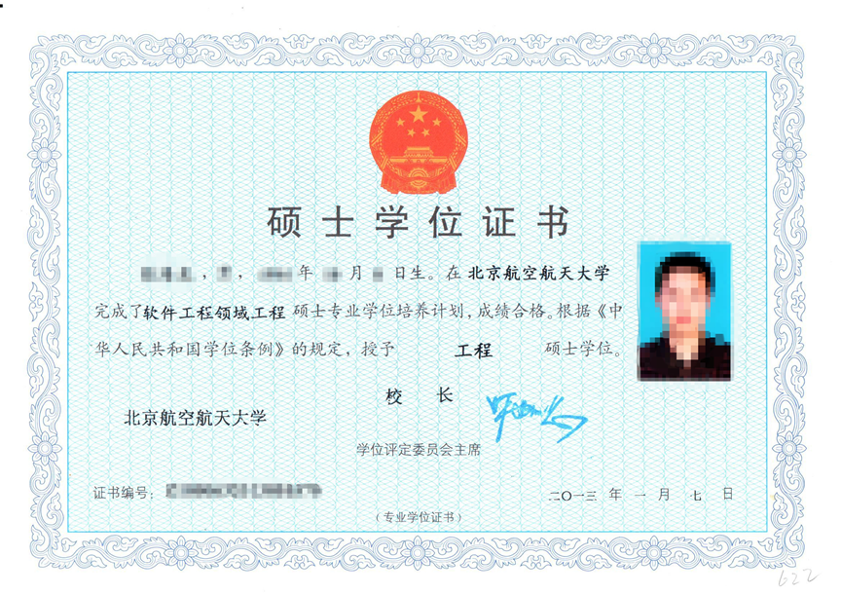
*通过国家GCT考试后，参加并通过次年研究生统考，修满学分。论文答辩通过后，将获得由北京航空航天大学颁发的国家统一的软件工程领域工程硕士学位及学历证书。

2、相关专业技能证书
学员完成所有课程并通过本专业综合考试后，获得由工信部CSIP颁发的专业技能证书。
【学费】
总学费：人民币陆万元，由北京航空航天大学开具学费发票。
【报名流程】
1. 报名条件
年龄26周岁以下，具有国民教育序列大学本科（或以上）学历，获学士（或以上）学位的应届或往届毕业生，参加2015年研究生统考的考生优先。
互联网营销与金融专业适合所有专业背景的考生报考。
2. 网上申报
发送北京航空航天大学研究生预修班申请表（见附件）至邮箱imm@buaa.edu.cn
3 . 复试
获得复试资格的申请人须提供以下材料：
北京航空航天大学研究生预修班申请表两份（见附件）；本科学校成绩单；提供一寸照片两张。
应届申请者提供学生证原件和复印件；参加2015年研究生统考的申请者提供考研准考证、考研成绩单原件和复印件。
复试时间、地点由招生办具体通知。
4. 录取
对于资格审查通过的申请人，我校将依据德、智、体全面衡量、择优录取的原则进行录取。
【违纪处罚】
对考生考试作弊及其他违反考试纪律的行为，我校将按教育部《国家教育考试违规处理办法》进行严肃处理。考生必须如实提交报名信息，不得弄虚作假。网上填报的信息与本人实际情况必须一致，如有虚假或不一致，一经发现，即取消考生的报考资格、录取资格或学籍。对于不符合报考条件或提供虚假信息的考生，我校不予准考和录取，责任由考生自负。
【联系方式】
北京航空航天大学软件学院专业招生办公室
报名电话：010-82332076、56997288
地址：北京市海淀区学院路35号北京航空航天大学世宁大厦
北京航空航天大学软件学院官方网站：http://nantong.beihangsoft.cn

